Инструменты выделения
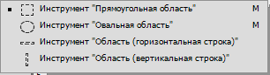
При нажатой клавише SHIFT выделение получится правильной формы, а при нажатой клавише ALT будет увеличиваться от центра.
Удалить выделение можно с помощью команды Выделение  Отменить выделение или комбинацией клавиш CTRL+D.
Чтобы добавить новый фрагмент к выделенной области, используйте клавишу SHIFT, вычесть фрагмент — клавишу ALT.

Волшебные палочки
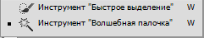
Волшебные палочки Волшебная палочка или Быстрое выделение — инструмент, позволяющий выделять области одного цвета или близких цветов. Параметр Допуск (Чувствительность) определяет количество оттенков, которые инструмент считает близкими к выбранному цвету (от 0 до 255).
Параметр Смежные пиксели определяет одну область этого цвета выделять или все.

Инвертирование выделения
Выделение  Инверсия — инвертировать выделение

Трансформация выделения
Выделение  Трансформировать выделенную область

Трансформация выделенного объекта
Редактирование Свободное трансформирование.

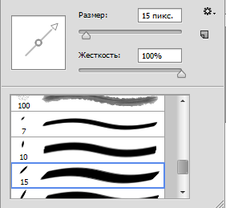
Кисти
Чтобы нарисовать прямую линию – щелкать в начале и конце линии при нажатой клавише SHIFT.
Чтобы добавить дополнительные кисти, нужно нажать кнопку и в конце списка выбрать нужную коллекцию.

Инструмент заливки

Настройки на панели свойств.
- Список «Определение источника заливки» - один из возможных вариантов:
  - Основной цвет — область будет залита рабочим цветом
  - Узор — для заливки узором —при этом становится доступным раскрывающийся список Узор для выбора узора.
- Параметр Непрозр - прозрачность заливки.
- определяет, будет ли залита только данная область (если кнопка нажата) или все области изображения такого же (или близкого) цвета (если кнопка отжата).
- Допуск (Чувствительность) — при установке значения 0, будут залиты области строго цвета того пикселя, по которому вы щелкните инструментом. При максимальном значении 255 будет закрашено все изображение.

